
สถานีตำรวจภูธรลาดใหญ่

รายงานผลการปฏิบัติราชการงานสอบสวน
ประจำเดือนเมษายน 2568
ปีงบประมาณ 2568

งานสอบสวนรายงานการปฏิบัติราชการ ประจำเดือนเมษายน
ประจำปีงบประมาณ พ.ศ. 2568
สถานีตำรวจภูธรลาดใหญ่
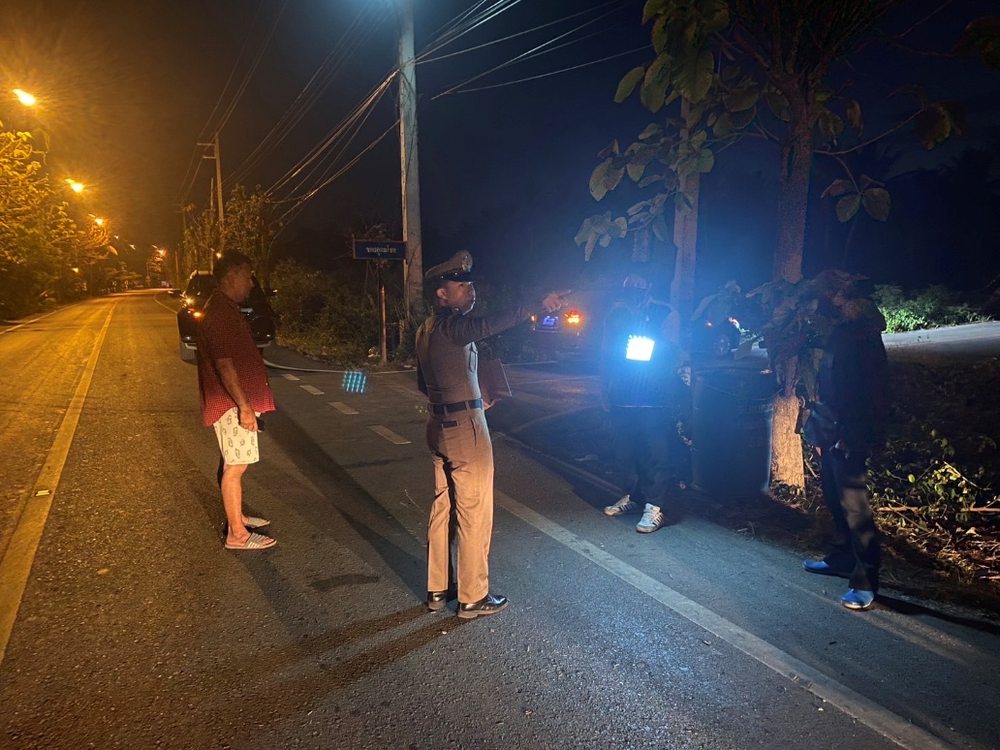
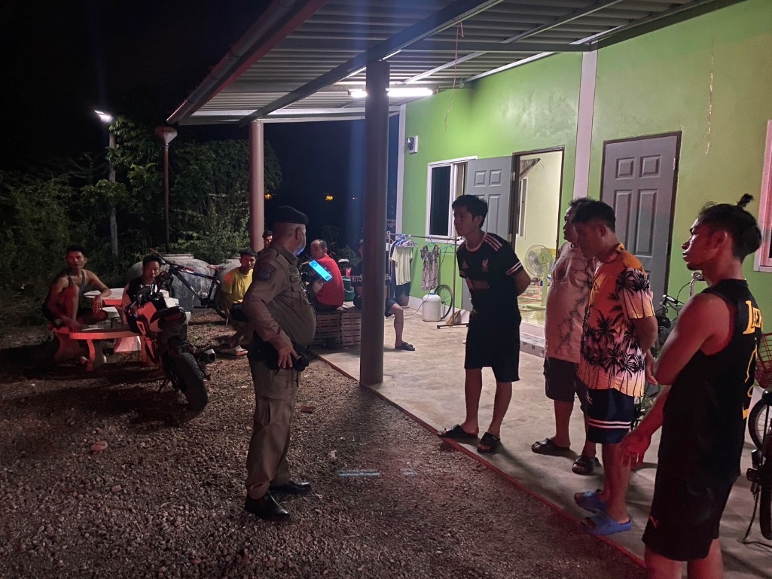

1.เมื่อวันที่ 10 เม.ย. 2568 ร้อยเวร 30 พร้อมสายตรวจรถยนต์ ว.4 ตรวจสอบเหตุ 2.เมื่อวันที่ 23 เม.ย.68 ร้อยเวร 30 พร้อมเจ้าหน้าที่ธุรการ ว.4 เหตุ 200
ว.40 ม.3 ต.นางตะเคียน อ.เมือง จ.สมุทรสงคราม บริเวณ ม.3 ต.นางตะเคียน อ.เมือง จ.สมุทรสงคราม

